Interaktives und multimediales Lernen in Brüssel. Die Instrumente und Institutionen der EU besser verstehen -Gemeinsame Exkursion der Politikkurse der Adolf-Reichwein- und Peter-Paul-Cahensly Schule.
Brüssel 08.11. – 09.11.2017. Eine spannende Reise stand den angehenden Abiturienten der beiden Politikkurse der beruflichen Gymansien Adolf-Reichwein Schule und der Peter-Paul-Cahensly Schule bevor. Zusammen mit ihren Tutoren Roland Gawinski und Dr. Christine Schneider machte sich die Schülergruppe abermals in den ICE Richtung Brüssel, der Hauptstadt der Europäischen EU. Erstmalig reisten auch ehemalige Schüler der ARS mit. Nun als Studenten begleiteten Lisanne Heßeler und Alexander Fries aus Gießen die Exkursion. Lisanne war bereits 2015 in Brüssel und im EU-Parlament mit ihrem damaligen PoWi-Kurs: „Aufgrund unseres fortgeschrittenen Interesses im Jura-Studium an den europäischen Institutionen und am EU Parlament sowie der guten Job Möglichkeiten, dachten wir uns, dies sei eine gute Gelegenheit mit den jetzigen 13ern durchzustarten“, so Lisanne Heßeler 🙂. Weiterhin resümierte sie: „Da sie sich momentan im 3. Semester des Jura Studiums befindet und sie ein Praktika absolvieren muss und ihr Freund Alexander als Rechtsreferendar für drei Monate nach seinem zweiten Staatsexamen eine Wahlstation im Ausland abschließen möchte, stellte die Exkursion nach Brüssel für unseren weiteren Lebensweg eine perfekte Möglichkeit.“
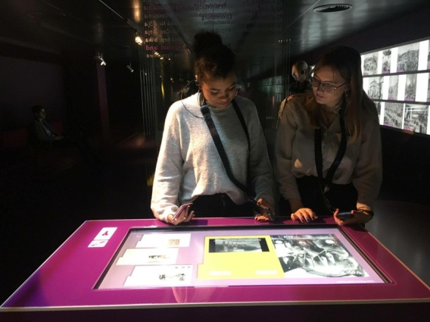
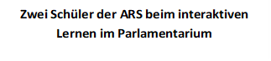
Parlamentarium
Erster Programmpunkt der Schülergruppe war der Besuch im Parlamentarium, welcher als Besucherzentrum des Europäischen Parlaments in Brüssel gilt. In dieser multimedialen Ausstellung mit interaktiven Elementen erwarteten die SchülerInnen viele spannende Ausstellungsstücke. Während sich die einen mit Hilfe von Tablets durch diverse Modellausstellungen bahnten, ließen sich die anderen vom 360°-Film berieseln. Die Schüler empfanden die Zeit im Parlamentarium als sehr sinnvoll und resümierten, dass sie die Geschichte und die Bedeutung der EU, aber auch die Arbeit im Parlament besser verstehen lassen würde. In einem nachgestellten Plenarsaal konnte man sich hierbei diesen dauerhaft laufenden Film ansehen und mehr über das Geschehen im Europäischen Parlament erfahren.
House of European History
Ein weiterer Programmpunkt der Exkursion war die Besichtigung des berühmten und ebenfalls kontrovers umstrittenen ,,House of European Parliament“, einem Museum, welches sich rund um die Geschichte Europas dreht. Auf 6 Etagen konnten dort die SchülerInnen auf geschichtliche und gesellschaftliche Probleme wie zum Beispiel Kriege hingewiesen werden.
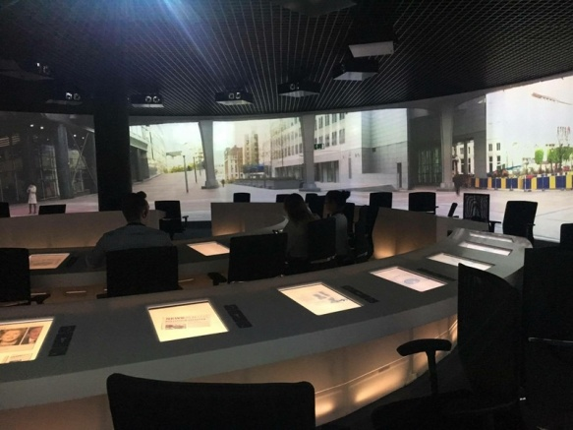
360°-Projektion des Straßburger -Plenarsaals

Wie auch im Parlamentarium wurde man hierbei mit Tablets und Audios interaktiv in die Ausstellung mit eingebunden. Kritikpunkte an dem Museum seien hierbei jedoch die sehr verharmlosen Bilder der Geschichte sowie die mangelnde Kritik, die an der Vergangenheit ausgeübt wird. Auf diese Weise musste man leider feststellen, dass mehr auf das Design, die Technik und die allgemeine Darstellung Wert gelegt wurde, als auf die eigentliche Geschichte Europas. Nichtsdestotrotz gab es dort für die Schülergruppe viel zu besichtigen und ist es nicht letztendlich auch unsere eigene Aufgabe, uns selbst kritisch mit der Vergangenheit auseinanderzusetzen?
Landesvertretung Hessen in Brüssel
Bereits am Abend des Besuches in Brüssel war die Schülergruppe von der dort ansässigen hessischen Landesvertretung geladen. Vor Ort erklärte der dort zuständige Spiegelreferent der Hessischen Landesregierung für Angelegenheiten des Hessischen Kultusministeriums Christoph Heider die Aufgaben der Landesvertretung.
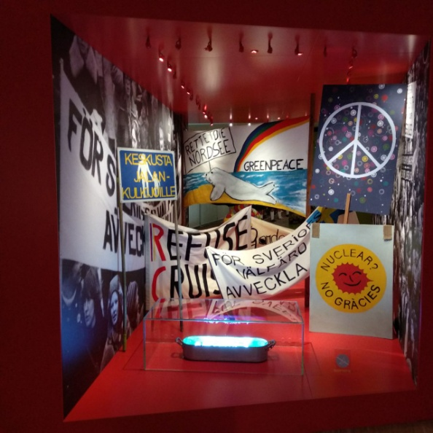
Darstellung des Friedensgedankens unserer heutigen Gesellschaft
Diese seien unter anderem enge Zusammenarbeit und viele Gespräche mit den Abgeordneten und außerdem ein weitreichendes Bildungsangebot für SchülerInnen. Besonderes Interesse der Schülerschaft zeigte sich vor allem durch Fragen und rege Beteiligung bei Gesprächsstunden. Nach einer herzlichen Verabschiedung ging es dann für die Schüler direkt weiter zu einer Podiumsdiskussion zu dem Thema ,,Integration durch Sport‘‘.
Podiumsdiskussion zu dem Thema ,,Integration durch Sport‘‘
Eingeladen hatte der Landessportbund Hessen, der in den vergangenen Jahren vielen Geflüchteten durch ein sportliches Engagement ermöglicht hatte, den Prozess der Integration so einfach wie möglich zu gestalten.
Die Begrüßung und Einführung in die Themenstellung nahm Peter Beuth, Hessischer Minister des Innern und für Sport und Dr. Rolf Müller, Präsident des Landessportbund Hessen e. V. vor. Dr. Detlef Fechtner, Stellvertretender Chefredakteur der Börsen-Zeitung, leitete die Podiumsdiskussion.
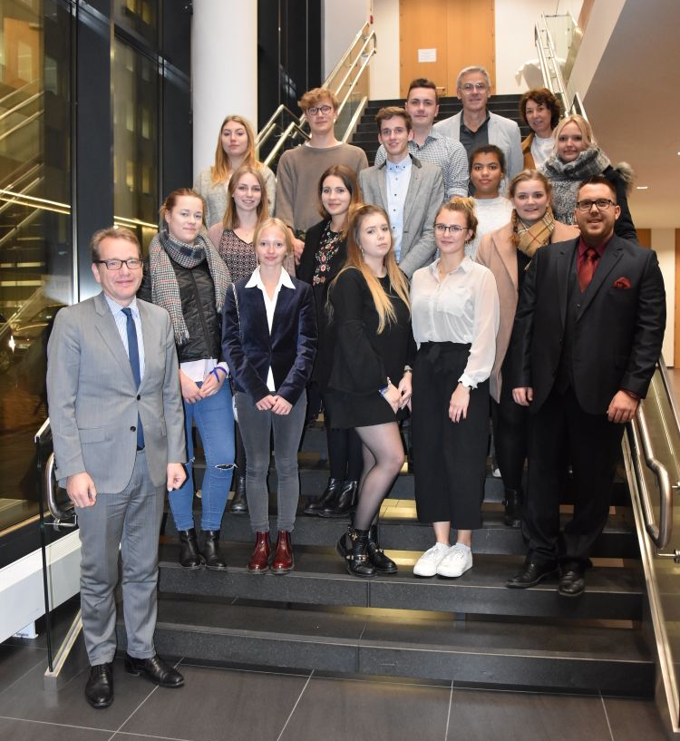
Die SchülerInnen bei der Landesvertretung Hessen
Frau Martine Reicherts, Generaldirektorin Bildung, Jugend, Sport und Kultur, Europäische Kommission traf die Aussage, dass häufig die Politik für den Menschen die Humanität vergessen würde und Politik für den Bürokraten geschaffen wurde. Der größte Fehler im Bereich Integration sei ihr zufolge die sofortige Umsetzung zu fördern. „Glück findet man nicht. Glück schafft man. Sport sei eines der Mittel“, so Behzad Borhani, Vorstandsmitglied Sportjugend Hessen.
Im Laufe der Diskussion wurden Fragen zu der Arbeit der sogenannten Sportcoachs beantwortet, die es Geflüchteten möglich machen, Vereinen beizutreten und so auch in den Kontakt mit vielen Deutschen zu treten. Renate Stübing, „Sportcoach“ im
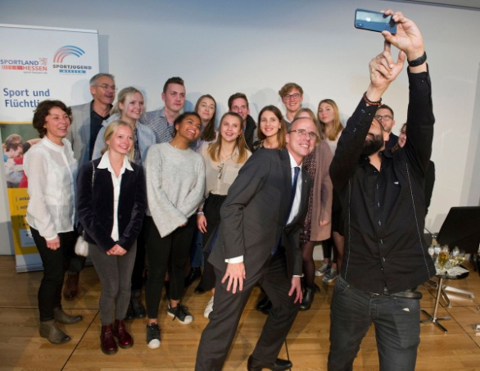
Zu Besuch bei der Podiumsdiskussion ,,Integration durch Sport“
© Hessisches Ministerium des Innern und für Sport/Landessportbund Hessen e.V./Horst Wagner
Landesprogramm „Sport und Flüchtlinge“ gab sehr interessante Einblicke in ihrer Tätigkeit. Dragoslav Stepanović, Botschafter der Hessischen Landesregierung für Integration im Sport und ehemaliger Trainer von Eintracht Frankfurt, resümierte mit seinem allseits bekannten Satz: „Das Lebbe geht weider!“
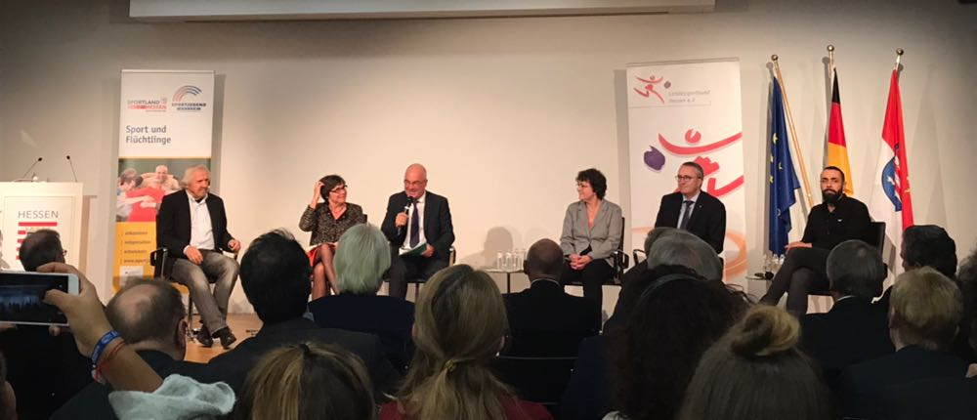
Gespräch mit Herr Thomas Mann
Als Wiedersehen stellte sich das Treffen mit dem EU-Abgeordneten Thomas Mann heraus, welcher schon im Frühjahr dieses Jahres die Endergebnisse des EU-Projektes des Politikunterrichtes von Herr Gawinski und Frau Dr. Schneider der SchülerInnen der Adolf-Reichwein-Schule und der Peter-Paul-Cahensly-Schule besuchte. Im Gespräch wurde über seine aktuellen Projekte, wie beispielsweise die Bekämpfung der Jugendarbeitslosigkeit oder die Unterstützung von Brunnenbauten in afrikanischen Ländern, informiert. Nach diesem letzten Punkt der Tagesordnung, ließen die Schüler den Abend noch gemeinsam ruhig ausklingen.
Besuch des Wirtschafts- und Währungsausschusses
Der Abreisetag wurde nach einem gemeinsamen Frühstück im Wirtschaftsausschuss der EU verbracht. Inder Debatte ging es um die Bekämpfung der Schwarzarbeit in der Europäischen Union. Außerdem sollen durch neue Gesetzte Arbeitnehmer vor Ausbeutung beschützt und wieder gewürdigt werden. Eines knappen Zeitplanes geschuldet, mussten die Schüler anschließend die Heimreise antreten um am nächsten Tag, nach dieser spannenden, lustigen und interessanten Exkursion wieder fit für den nächsten Schultag zu sein.
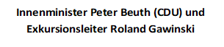
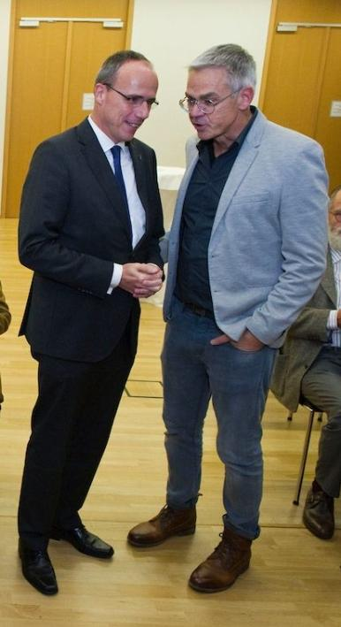
© Hessisches Ministerium des Innern und für Sport/Landessportbund Hessen e.V./Horst
Fazit
Zusammenfassend lässt sich sagen, dass die Schülergruppe den Aufenthalt in Brüssel nicht nur informativ, sondern auch als sinnvoll empfunden hatte. Besonderer Dank gilt den beiden betreuenden Lehrkräften und den Kontaktpersonen, wie auch allen Anderen, die sich Zeit für die angehenden Abiturienten genommen hatten. Nach zwei so ausgefüllten Tagen in Brüssel steht eines für die Schüler fest: Die Europäische Union ist eine wertvolle und wichtige Gemeinschaft, welche wir mehr würdigen und unterstützen sollten, denn genau dieses Engagement und Interesse geht von Brüssel in die weite Welt hinaus und erreicht uns jeden.
Autoren des Artikels und Teilnehmer der Exkursion waren:
Adolf-Reichwein Schule: Anna Dönisch, Paula Balser, Elias Gläßer, Nadine Müller, Sina Bock, Vera Hübner, Emely Bücher, Marcel Brasche, Laura Weimer
Peter-Paul-Cahensly Schule: Johannah Müller, Bente Roosen, Katharina Jung, David Ramaker

(andere Bildquellen: Fotoaufnahmen der SchülerInnen der Adolf-Reichwein Schule und der Peter-Paul-Cahensly Schule)

